中国科学技术大学计算机学院
《数字电路实验》报告



实验题目：实验10 综合实验
学生姓名：王琛
学生学号：PB20111696
完成日期：2021.12.24

计算机实验教学中心制
2020年09月
【实验题目】
实验10 综合实验
【实验练习】
题目：使用FPGAOL平台实现井字棋
- 基本功能
通过uart串口与用户进行交互，具有帮助、棋盘显示、落子、悔棋、重置、胜负判定、对局情况统计的功能，同时有先手行棋的ai可以与用户进行对弈
- 功能介绍
- 输入输出
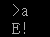
可用的指令均以‘-’开头，后接一位小写字母，在输入指令错误时会显示E！

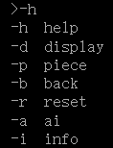
- 帮助功能
输入“-h”指令后，输出可用的指令及指令功能

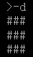
- 棋盘显示
输入“-d”指令后，会显示当前棋盘，棋盘中的空格以‘#’表示

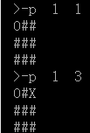
- 落子
使用“-p [x] [y]“格式的指令可以在棋盘的x

行y列落子，分别用‘O’和‘X’表示双方的落子， 双方交替落子，不需要额外指定落子的一方

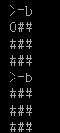
- 悔棋
输入“-b”后可以悔棋，允许连续悔棋至棋盘为空
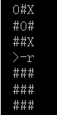
- 重置
输入“-r”后棋盘上棋子清空，恢复初始状态

- 胜负判定
当有一方胜利后，会输出提示信息
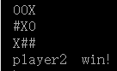
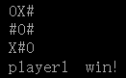

- 对局统计
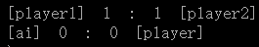
输入“-i”后输出对局统计信息
显示玩家双方对战以及玩家与ai对战的胜场数

- 先手ai
输入“-a”后进入ai模式，ai先手和玩家进行对弈，之后交替输入“-p”和“-a”指令可以进行玩家和ai的落子
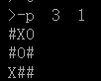
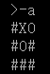
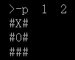
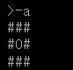
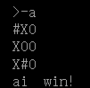
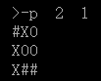
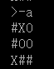

在胜利之后会显示提示信息，同时也会计入对局统计信息中
- 代码实现
- 输入输出
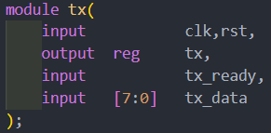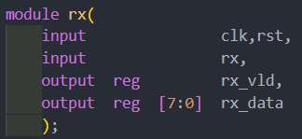
使用实验文档中的rx和tx模块来输入输出
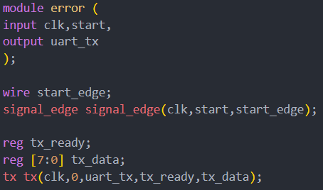
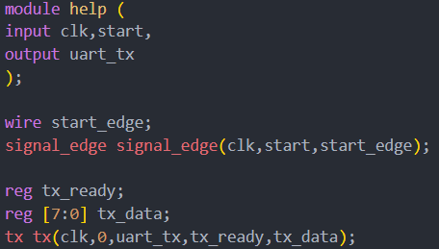
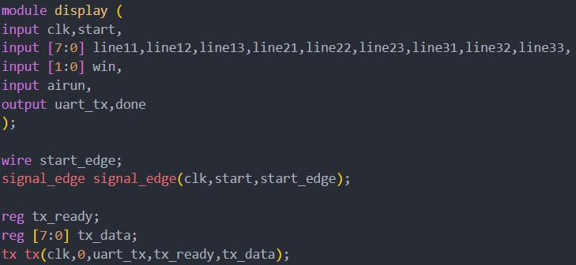
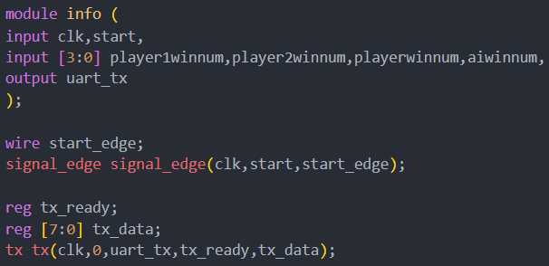
在各输出模块中分别例化tx模块以产生输出信号
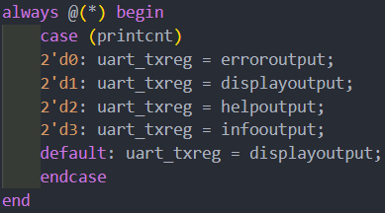
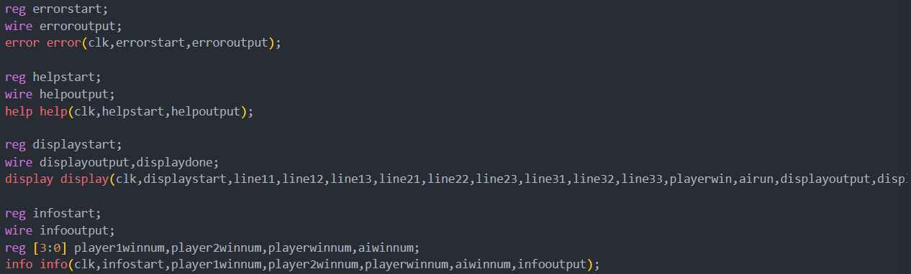
在主模块中选择输出信号所接的模块
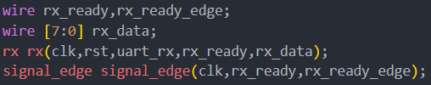
在主模块中例化rx模块，并进行取边沿处理以便对输入数据进行读取
- 主模块状态机
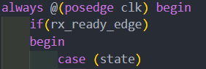
在主模块中使用一段式状态机，在时钟上升沿时检测是否有信号输入，在有信号输入时进行状态跳转，从而完成指令的读入与执行
- 棋盘数据存储
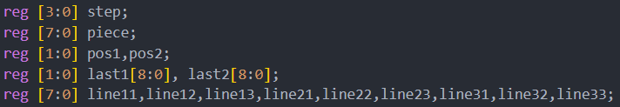
棋盘数据使用寄存器保存，包含当前步数，落子方，落子位置，之前落子位置存储，棋盘各格子的数据
- Ai与胜负判定
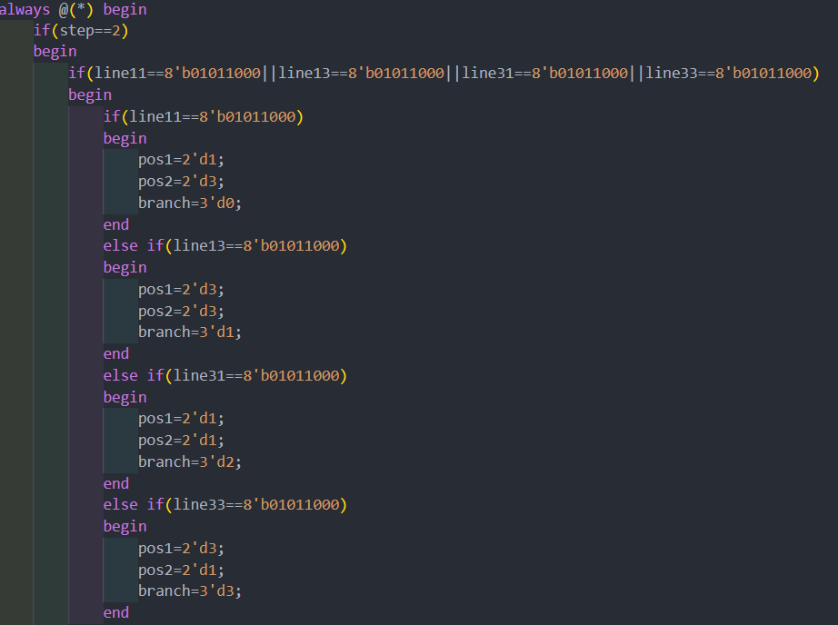
Ai使用决策树实现，根据步数和玩家落子位置来判断下一步ai所下位置
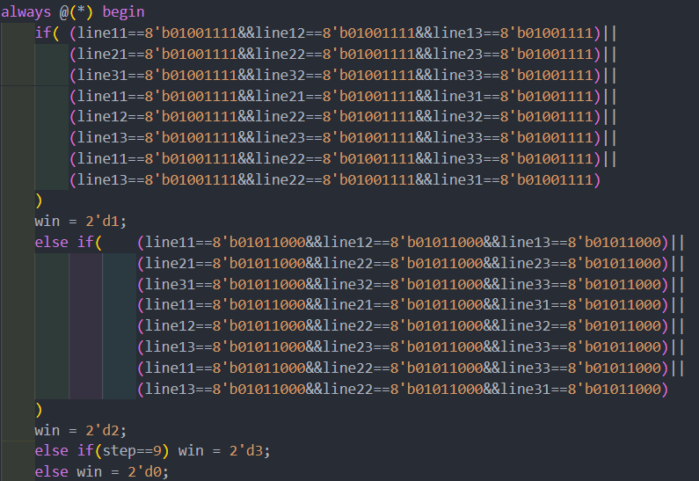
胜负判断使用if语句实现
【总结与思考】
- 请总结本次实验的收获
  - 掌握前面实验中的所有知识点
  - 掌握uart串口的使用
  - 学习独立完成具有一定规模的功能电路设计
- 请评价本次实验的难易程度
本次实验题目难度适中
- 请评价本次实验的任务量
实验练习能够在规定时间内完成
- 请为本次实验提供改进建议
在实验讲解部分增加进一步的说明

